RESEARCH PROGRESS · PLAIN-LANGUAGE EDITION
从 MS-CADM 复现
到选择性时间干预
风电联合场景生成阶段进展——大白话版
GEFCom2014 Wind · 10 个区域 · 24 小时 · 每次生成 100 条场景
整理日期：2026-08-28 ｜ 适合 20–25 分钟组会汇报
全篇先记住：我们已经确认“时间顺序有用”，但还没有证明“某个时间模块就是最终答案”。下一步先找出时间信息在什么天气、什么去噪阶段最有价值，再决定最终模型。

说明：这是 train/validation 上的阶段性研究汇报，不是最终测试集结论。

先看结论：目前到底做到哪一步了
如果只用最简单的话概括，目前完成了五件事：
1. 把 MS-CADM 论文从数据、训练、采样到评价完整重做了一遍；程序能跑，但论文核心数值没有重现。
2. 不再只看一个总分，而是把错误拆成 ramp、时间相关、跨区域关系、边界零状态和天气类型。
3. 重新搭了一套无泄漏、三种子、共同随机数的公平实验框架。
4. 确认了正常时间顺序确实能改善 ramp 和滞后关系，但现有时间模块还不够稳定，因此正式判为 No-Go。
5. 完成 Flow 与 joint DDPM 的公平比较：两者各有长处，没有正式胜者。
当前最大的进展：研究主线已经从“给模型再加一个模块”变成“先用实验找到时间信息何时有用，再据此设计模块”。

证据状态一览
阶段 | 现在的状态 | 该怎么理解
MS-CADM 复现 | 完成 | 方法链重建成功；核心数值和 coverage 未复现
跨模型诊断 | 完成（探索性） | 用于定位问题，不能当最终模型胜负
R0 三种子稳定性 | 正式通过 | 公平比较的地基已经可用
时间机制 v3.2 | 正式 No-Go | 时间信号成立，但候选稳定性/非劣门失败
Flow vs DDPM | 正式无胜者 | 不是平手；是各项指标存在权衡
新创新路线 | 准备冻结协议 | 先做 Temporal Utility Curve，再决定完整模型

一、这项研究到底想解决什么问题

1. 点预测和场景预测不是一回事
普通风电预测只给一条曲线，好比天气预报只说“明天平均 20℃”。场景预测则要给出很多条可能的完整轨迹：可能一直稳定，也可能上午很低、下午突然升高。它们的平均值可以一样，但对备用容量、机组启停和风险判断的影响完全不同。
任务：我们的模型不是回答“明天最可能发多少电”，而是回答“明天可能出现哪些 24 小时轨迹，以及这组轨迹是否像真实世界”。

项目 | 大白话解释 | 本研究中的形式
输入 | 明天的天气预报和区域信息 | 10 区域、24 小时 NWP
输出 | 一组可能发生的完整风电走势 | 每个预测日 100 条联合轨迹
重点 | 不只要均值准，还要变化方式和不确定性合理 | level、ramp、joint、coverage、atom

2. 为什么要联合生成十个区域
电网关心的不只是某一个区域。多个区域可能同时升、同时降，也可能一个区域的变化过一小时影响另一个区域。若每个区域完全独立生成，即使单区曲线不错，同一场景编号里的十个区域也可能拼不成一个物理上合理的整体。
• 联合成员语义：第 17 条场景应当同时代表十个区域在同一种可能天气演化下的结果。
• 时间语义：一条 24 小时轨迹应当有合理的持续、反弹和爬坡，而不是每小时各猜各的。
• 边界语义：停机或极端状态可能产生精确 0/1，这些概率质量不能全靠连续值裁剪。

二、为什么从 MS-CADM 开始
MS-CADM 是一篇直接面向风电场景生成的条件扩散论文。它用多尺度天气编码、Transformer 和扩散去噪生成 24 小时场景。它很适合作为起点，因为任务、数据和我们后续想研究的条件生成问题一致。

1. 我们复现了哪些东西
• 数据整理：GEFCom2014 的 10 个区域、731 个完整日历日和逐小时 NWP 特征。
• 模型链路：多尺度条件编码、AdaLN Transformer、噪声与方差预测。
• 训练链路：26,000 次更新、条件遮蔽、扩散损失和 checkpoint。
• 生成链路：250 步 ancestral 采样和多种 DDIM 步数对照。
• 评价链路：MAE、RMSE、CRPS、QS、ES、VS、coverage 和区间宽度。

2. 程序能运行，不等于论文结论能重现
本地模型完整训练后，论文最重要的 CRPS 没有对上：论文是 0.0873，本地是 0.1074，差约 23%。更严重的是，名义 90% 区间的实际覆盖率只有 35.95%，说明 100 条场景挤得太紧，很多真实结果落在场景范围之外。
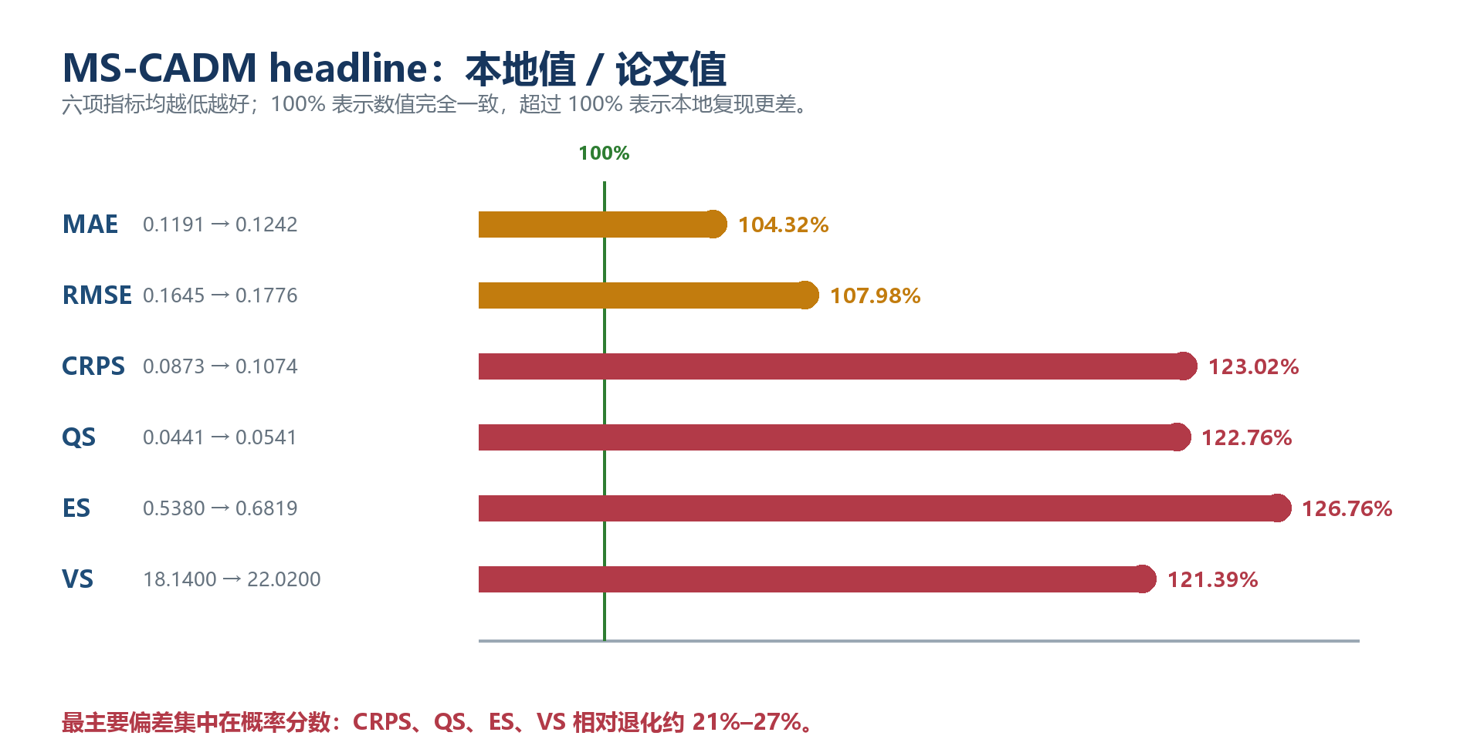
图 1 复现总览：本地结果与论文结果的差距。概率指标的偏差明显大于点预测指标。
第一个教训：训练 loss 下降只说明网络越来越会完成训练题，不代表它生成的概率分布足够宽、足够准。

3. 为什么不能简单说“论文错了”
论文没有公开完整代码，也缺少网络宽度、深度、噪声日程、损失权重、mask 粒度和 checkpoint 选择等关键细节。因此更准确的结论是：我们按照论文原理和常见扩散实现做出的忠实版本，没有复现论文 headline；不能把本地版本当成作者私有实现的逐行复制。

三、为什么后来不再只盯着 CRPS 总分
一个模型可能把每天平均功率预测得不错，却把小时之间的变化方式弄错。只看 level CRPS，就像只看一趟车最终到了没到，却不看路上是否一直急刹、急加速。于是我们把问题拆成四类。
检查项 | 大白话含义 | 如果做不好会怎样
Ramp | 相邻小时是升还是降、变化多大 | 场景过抖或漏掉真实爬坡
Cross-lag | 不同区域、不同小时之间是否配合得对 | 同时关系或前后关系失真
Atom duration | 精确零状态出现几次、持续多久 | 停机状态太少、太碎或持续错误
NWP regime | 错误是否集中在某种天气变化下 | 平均分掩盖动态天气失败

1. 最重要的发现：平均水平接近，但轨迹更抖
在旧 mixed-measure 联合模型和逐区 DDPM 的配对诊断中，level CRPS 几乎打平；但联合模型的普通 ramp CRPS 差约 5.19%，总变差 CRPS 差约 80.33%，最大跳变 CRPS 差约 57.13%。这说明问题主要出在“怎么走”，而不是“总体在哪”。
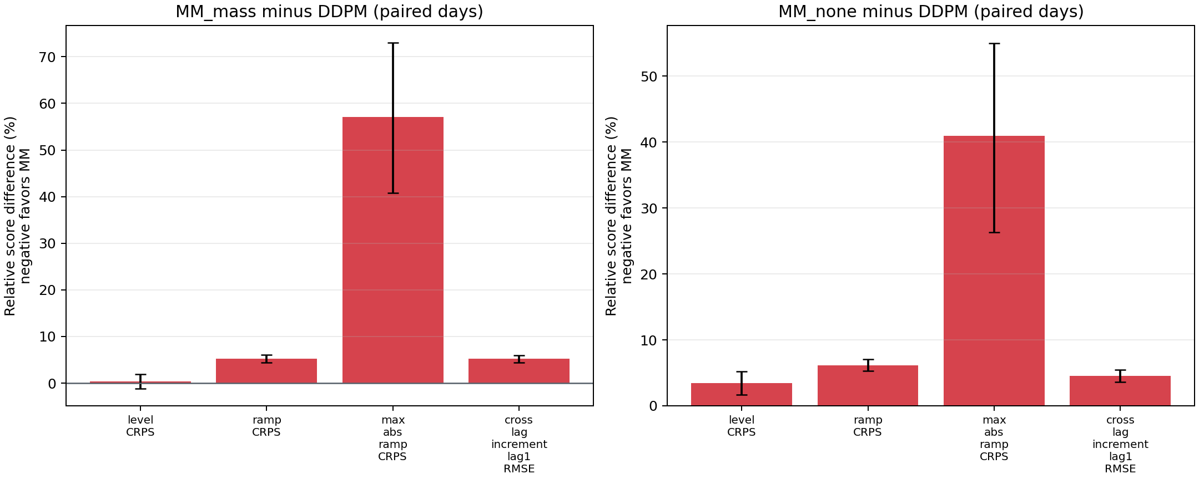
图 2 跨模型诊断：平均功率接近，但 ramp、最大跳变和 lag-1 结构差距明显。

2. 空间关系不错，时间前后关系较差
旧联合模型知道“十个区域此刻大致应该一起怎么动”，但不太知道“这一步之后应该继续、反弹还是衰减”。例如同一区域 lag-1 相关误差，旧联合模型是 0.3002，逐区 DDPM 是 0.0149。
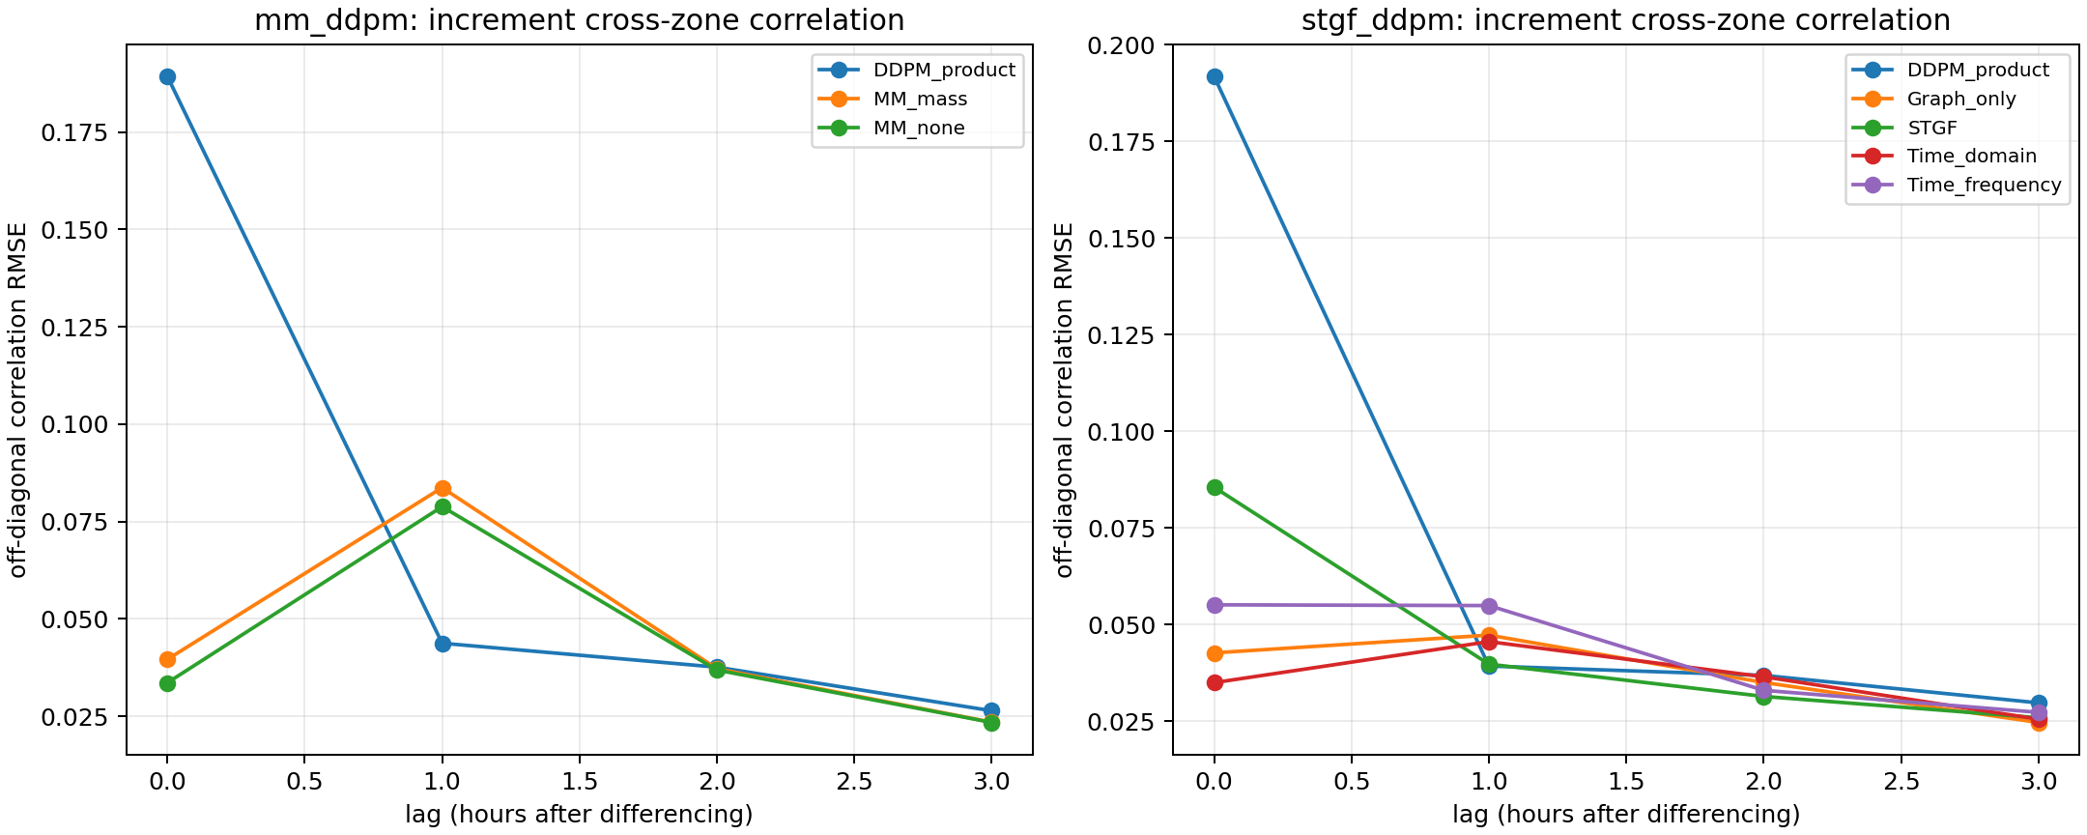
图 3 不同时间间隔下的相关结构误差。旧联合模型在 lag=1 附近暴露出明显短板。
第二个教训：联合空间结构不能丢，但时间动态必须直接修。继续只优化平均功率或只堆空间图模块，不会自动解决 lag-1。

3. 天气越在变化，问题越明显
平静天气下，旧联合模型和 DDPM 的 ramp 差距约 0.00186；快速变速、明显转向、空间差异大时，差距扩大到约 0.00372、0.00360 和 0.00355。由此产生一个很自然的猜想：时间模块可能不是每天都需要，而是在天气正在变化时更有价值。
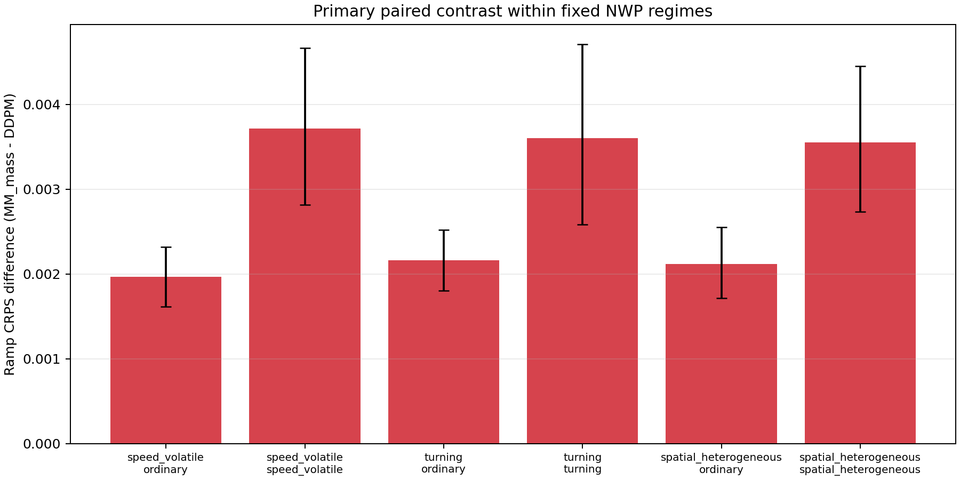
图 4 天气越是快速变速、明显转向或空间差异大，旧联合模型的 ramp 缺口越明显。
证据提醒：这组旧档案用于提出假设，不用于宣布最终模型胜负；后面重新建立了无泄漏的 Architecture-v1。

四、我们怎样把实验做得更公平
早期结果存在一个麻烦：换一个训练 seed 时，不只是网络初始化变了，连天气编码器、边界模块、日期顺序和随机噪声也一起变了。最后看到分数波动，却不知道是谁造成的。Architecture-v1 的工作就是把这些混杂逐个锁住。

1. 数据不串门
• 已经看过的旧诊断日永久标为 R-SEEN，不再伪装成全新测试。
• 缺失值不能跨 train、validation、calibration、selection 边界向前填充。
• validation 只用于架构开发；selection 和 calibration 仍然封存。

2. 模型之间尽量只差一个变量
• 共同使用 NWP encoder、atom 模块和 exact-boundary 语义。
• 共同使用 10 区 × 24 小时联合输出、相同成员数和相同评价脚本。
• 共同使用日期顺序、训练随机路径、验证随机库、atom allocation 和初始噪声。
• 比较时间机制时，网络参数量、训练预算、早停和采样 NFE 尽量匹配。

3. R0 的种子稳定性已经正式过门
指标 | 旧 seed spread | 修复后 spread | 变化
level CRPS | 0.003645 | 0.001331 | 下降 63.5%
ramp CRPS | 0.001464 | 0.000422 | 下降 71.1%
joint ES 相对 spread | 3.737% | 1.510% | 下降 59.6%

常见疑问：共同随机数不是“让三个模型变一样”，而是像考试统一试卷和考场，只保留网络初始化这个被检查因素。

五、时间机制实验：为什么“有用”仍然判 No-Go

1. v3.0：模型学会了一种不允许的“捷径”
第一版时间随机源可以自由改变均值、相关性和尺度。训练 loss 的确降了，但它通过把 100 条场景挤在一起让任务变容易：coverage90 掉到 0.507，区间宽度只有 0.171，梯度裁剪比例达到 47.2%。
大白话：就像为了提高“猜中率”，把所有答案都写得很接近。训练题好做了，但不确定性被抹掉了，所以正式停止。

2. v3.1：只允许学习相关性，不允许偷偷缩小方差
修正版使用方差保持的 AR 随机源，只学习前后小时的相关系数，不学习新的均值和尺度。这样 source variance 保持在 1 附近，避免重演场景塌缩。单 seed 小试中，feature recurrence 和 source recurrence 都改善了 ramp 和 lagged dependence。

3. v3.2：时间顺序信号成立，但候选仍未过安全门
候选 | ramp 改善 | lagged VS 改善 | Shuffle 对照 | 正式结论
T1-feature | 0.002162 | 19.9% | 正常顺序明显更好 | No-Go
T1-source | 0.002697 | 62.2% | 正常顺序明显更好 | No-Go

两个正常时间顺序模型都优于对应 Shuffle，说明改善不是单纯来自多几个参数或统一平滑。但是 feature recurrence 的 level/joint 非劣和 joint seed spread 没过门；source recurrence 的 level/joint 跨 seed 波动更大，相关系数还几乎全场顶到上限。
最准确的解释：时间信息是真的有用；问题在于现在把它全天气、全阶段都开着，收益和副作用绑在了一起。

六、Flow 和 Diffusion 到底谁更好

1. 先修复 diffusion 的采样故障
最初 D0 使用 epsilon-prediction。训练数值看起来正常，真正采样时却把 89.28% 的内部坐标打到精确 0/1，连续潜变量甚至扩大到约正负一万二。这不是“分数略差”，而是输出语义坏了，所以旧 family-v1 被永久冻结为 No-Go。
family-v1.1 只把训练参数化改成 v-prediction，没有同时加 normalization、Min-SNR 或 clipping。修复后，P0 检查、三种子训练、checkpoint resume 和 sampler contract 全部通过。

2. 正式比较设置
• Flow 和 DDPM 各使用 3 个 best EMA checkpoint。
• 每个 checkpoint 使用 3 个采样 seed，共形成 18 个共同 validation 场景档案。
• 每个档案包含 50 日 × 100 members × 10 区 × 24 小时。
• 双方统一使用 31 次网络前向调用，并共享 truth、mask、atom states 和初始噪声。

3. 结果不是“谁全面更强”，而是两种长处
指标 | F0 Flow | D0-v DDPM | 谁更好 / 怎么理解
level CRPS ↓ | 0.079661 | 0.080484 | Flow 好约 1.03%
ramp CRPS ↓ | 0.051627 | 0.051648 | 几乎一样
joint ES ↓ | 0.111059 | 0.112640 | Flow 好约 1.40%
lagged VS ↓ | 0.017720 | 0.017189 | DDPM 好约 3.00%
coverage90 | 0.851658 | 0.838193 | Flow 高 1.35 个百分点
width90 ↓ | 0.378115 | 0.368512 | DDPM 更窄，但也更欠覆盖

正式结论：正式 winner 仍然为空。Flow 的平均/联合分布和 coverage 更好；DDPM 的 lagged dependence 更好。两者都没有满足预注册的全面支配条件。

4. 那为什么后续还是用 diffusion 做研究载体
不是因为 DDPM 已经赢了，而是因为新问题正好涉及 diffusion 的“去噪阶段”。Diffusion 每一步都有明确的噪声强弱和 log-SNR；我们可以研究时间信息到底在哪些阶段有用。Flow 仍保留为外部参考基线，不能从报告中消失。

七、现在准备押注的创新点是什么

1. 不再简单说“给 diffusion 加一个 SSM”
已有文献已经有人把 TCN、SSM、MoE、不同噪声阶段专家等组件放进 diffusion。单独说“我们也加了 SSM”很容易撞车。更有研究价值的问题是：时间信息不是在所有天气、所有去噪阶段都同样有用。

2. 两个开关的直观解释
部件 | 它问的问题 | 大白话比喻
稳定的 v-base | 不加新时间模块时，基本分布能否站稳 | 汽车底盘
天气动态开关 g_met | 今天的风正在明显变速、转向或分区变化吗 | 今天需不需要辅助驾驶
SNR 阶段开关 g_snr | 当前去噪阶段还能不能看清时间结构 | 现在是不是适合接管方向盘
有界时间残差 | 只做多大幅度的补充修正 | 限制辅助转向幅度，不能抢走底盘
Atom 模块 | 哪些位置必须精确等于 0/1 | 先决定离散状态，再生成内部连续值

模型一句话：基础去噪结果 + 天气开关 × SNR 开关 × 有上限的时间修正。这里全部是普通文本，不使用 Word 公式对象。

3. 创新贡献应该分主次
1. 主创新：发现并利用“天气状态 × 去噪阶段”的时间信息效用差异。
2. 稳定基础：joint v-diffusion、train-only normalization 和 Min-SNR 只作为工程基础，不声称首次提出。
3. 系统支撑：把精确边界 atom 与连续内部扩散分开，但不声称 mixed distribution 是我们发明的。

4. 当前 atom 还存在一个诚实的限制
当前 atom head 给每个区域、每个小时输出三分类概率，再用 shared-priority allocation 让场景成员具有一些共同性。这不是完整学习出的 10 区 × 24 小时联合离散过程；训练用真实 state，推理用预测/分配 state，也存在配置分布差异。
但 Temporal Utility Probe 中不能同时修改 atom 和时间模块，否则即使分数变好也不知道是谁造成的。因此 probe 阶段先冻结 atom，Atom-v2 另开一条诊断路线。

八、下一步具体要做什么

1. 先把 diffusion 基线稳定住
下一协议暂定为 family-v1.2。D1 使用只由 train 估计的连续潜变量 normalization；D2 再测试适配 v-prediction 的 Min-SNR weighting。它们不是自动叠加的升级包：每次只改一项，没有通过预注册优势就退回更简单的 D0-v。

2. Temporal Utility Probe：先画曲线，不直接写完整双门控
1. 冻结 diffusion base，不再更新它的参数。
2. 把训练 timestep 映射为 8 个 log-SNR 区间。
3. 每个区间单独训练一个很小、零初始化、有幅度上限的时间 residual adapter。
4. 每个区间都做 Chronological 与固定 Shuffle 对照。
5. 使用 3 个训练 seed、共同噪声、共同 atom allocation 和相同 validation 日。
6. 再按 train-only NWP dynamicity 检查 stable 与 dynamic 天气上的收益是否不同。
实验规模：正式 retained 矩阵是 8 个 SNR 区间 × 2 种时间顺序 × 3 seeds = 48 个轻量 adapter run。它比直接训练一个复杂 M3 更能回答科学问题。

3. 什么结果才允许继续做双门控
检查 | 预期门槛 | 如果没过怎么办
ramp | 改善至少 0.001，配对区间支持 | 不保留时间机制
lagged VS | 相对改善至少 5% | 不能只凭 ramp 宣布成功
level / joint | 恶化不超过 0.0015 / 2% | 防止顾此失彼
coverage / width | 差不超过 0.02 / 增幅不超 10% | 防止缩窄或无差别扩宽
SNR 结构 | 至少两个相邻区间形成稳定峰 | 曲线平坦则取消 SNR gate
天气交互 | dynamic 收益高于 stable | 不成立则取消天气 gate
Shuffle | 正常顺序必须更好 | 否则说明并非真实时间信息

4. 最后有三种可能
1. SNR 峰值和天气交互都成立：实现完整 M3 双门控。
2. 只成立一个：只保留相应单门，不为了故事强行相乘。
3. 曲线平坦或 Shuffle 同样好：停止门控路线，保留更简单基线。

九、现在可以说什么，不能说什么

可以说
• MS-CADM 方法和实验链已完整工程重构，但核心数值和可靠性未复现。
• 旧联合模型的主要缺口集中在 ramp、lag-1 和动态天气条件。
• 正常时间顺序显著优于 Shuffle，说明时间信息真实存在。
• F0 与 D0-v 都能稳定生成联合场景，但在边际/联合质量和 lagged dependence 上存在权衡。
• Temporal Utility Curve 是当前最有信息量、最可证伪的下一实验。

不能说
• 不能说 diffusion 已经战胜 Flow；正式 winner 为空。
• 不能说 T1-feature 或 T1-source 是最终模型；它们正式 No-Go。
• 不能把 validation 改善当成最终测试或外部泛化。
• 不能说当前 atom 模块已经学习完整联合状态过程。
• 不能声称首次使用 diffusion、SSM、SNR gate 或 mixed distribution。

十、组会上可以怎样收尾
60 秒总结：我们从一个没有复现核心数值、且严重欠覆盖的 MS-CADM 重实现出发，通过跨模型诊断确认问题主要在轨迹动态；再通过三种子和 Shuffle 实验证明时间顺序确实有价值，但当前统一时间机制会损害稳定性。Flow 与 v-DDPM 没有胜者，因此下一步不是拍脑袋选架构，而是先测量天气状态 × SNR 的时间效用曲线。

希望组内讨论的三个问题
1. 8-bin × Shuffle × 3-seed 的 Temporal Utility Probe 是否足以支撑方法设计？
2. 论文主贡献是否应聚焦 selective temporal intervention，把 mixed-measure 和 v-diffusion 降为基础？
3. Atom-v2 应放在同一篇论文中作为支撑，还是拆成下一项独立工作？

附录 A：常见指标的大白话解释
指标 | 它在问什么 | 怎么看
level CRPS | 每个小时的概率分布离真实值多远 | 越低越好
ramp CRPS | 相邻小时变化量的概率分布准不准 | 越低越好
joint ES | 把 10 区 × 24 小时当整体后，场景像不像真实联合轨迹 | 越低越好
lagged VS | 不同小时、不同区域之间的差异关系像不像真的 | 越低越好
coverage90 | 真实值落在 90% 场景区间内的比例 | 应接近 0.90
width90 | 90% 场景区间有多宽 | 必须和 coverage 一起看
atom Brier | 精确 0/1/interior 三种状态概率准不准 | 越低越好
seed spread | 换网络初始化后结果漂不漂 | 越小越稳定

附录 B：可复核的仓库材料
• reports/MSCADM_PAPER_REPRODUCTION_REPORT.md —— 原论文方法、复现数值和审计边界
• reports/CROSS_MODEL_ARCHITECTURE_DIAGNOSTIC.md —— ramp、cross-lag、atom、NWP regime 诊断
• reports/ARCHITECTURE_V1_R0_STABILITY_V2_3_FORMAL_RESULT.md —— 三种子稳定性正式结果
• reports/ARCHITECTURE_V1_TEMPORAL_MECHANISM_V3_2_RESULT.md —— 时间机制与 Shuffle 正式裁决
• reports/ARCHITECTURE_V1_FAMILY_V1_1_TRAINING_RESULT.md —— v-pred 修订和 retained 训练
• reports/ARCHITECTURE_V1_FAMILY_V1_1_FORMAL_COMPARISON_RESULT.md —— Flow vs DDPM 正式比较
• reports/CURRENT_RESEARCH_PROGRESS_GROUP_MEETING_STANDALONE.html —— 同主题浏览器图文版
文档结束

